臺北市98學年度第1學期特殊教育專業知能研習計畫
－流行性疾病與重症兒童之照護－

壹、依據：臺北市北區特殊教育資源中心特殊教育專業知能研習計畫辦理
貳、目的：
1.照護重症學生之照護知識。
2.流行性疾病包括新流感的症狀、辨別與照護。
3.學習最新的急救相關知識與實務操作，進而運用於教學，以提昇特教服務品質。
參、主辦單位：臺北市政府教育局
肆、承辦單位：臺北市立啟智學校、北區特教資源中心
伍、研習時間、內容、講師：
1.時間：98年10月14日星期三14：00～17：00
2.講師：臺北醫學院護理學系專任助理教授 賴甫誌老師
3.講題：流行性疾病與重症兒童之照護
陸、研習地點：臺北市立啟智學校三樓會議室
臺北市士林區忠誠路2段207巷3號
聯絡電話：2874-9117轉61 彭映霜老師
伍、研習人數與對象：
一、人數：80人
二、對象：(1)臺北市特殊教育教師及助理教師(2)本市在家教育學生之家長(3)有興趣參加之一般教師
拾、報名方式：
一、教師：請於98年10月12日（一）前，利用臺北市教師研習電子護照http//insc.tp.edu.tw自行線上報名，並由貴校承辦人完成薦派程序，依報名先後順序錄取。
二、家長：請各校教師轉達有需求之家長，填妥附表傳真至28726045北區特教資源中心收
壹拾壹、經費：由98會計年度北區特教資源中心相關經費項下支出。
壹拾貳、參加研習人員，全程參與者，核發研習時數3小時。
壹拾參、注意事項
一、請自備環保杯。
二、交通方式：請搭乘大眾交通工具，本校礙於空間有限，不提供停車位。
- 捷運石牌站下車轉公車645、646、紅12啟智學校站下車
- 捷運士林站下車轉公車220、紅12啟智學校站下車
- 捷運劍潭站下車轉公車285、606、646 啟智學校站下車
- 如必須開車者請將愛車停至東山路或臺北體育學院地下停車場，並自行付費。
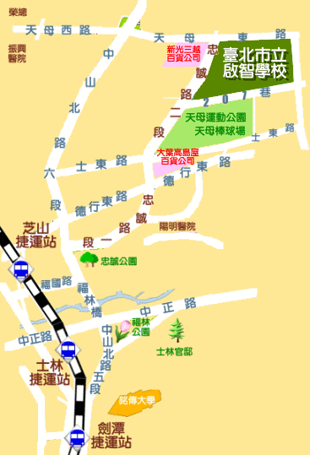

報名表

研習名稱：認識新型流感與重症兒童之照護
請於10月12日前傳真至28726045 彭映霜老師收
姓 名 | 職 稱 | 聯絡電話 | 學校名稱
 | □助理教師  □家長 | (H)  (O)  大哥大：
 | □助理教師  □家長 | (H)  (O)  大哥大：
承辦人： 單位主管：

